Всемирный день трезвости и борьбы с алкоголизмом
3 октября Поздравить с праздником

Ежегодно 3 октября во многих странах проводятся мероприятия в рамках Всемирного дня трезвости и борьбы с алкоголизмом.
Дата эта не относится к числу официальных, так как не имеет подобного статуса и не была учреждена ни одной из международных организаций. Тем не менее, медики и социальные работники по всему миру бьют тревогу и призывают человечество обратить внимание на проблему алкоголизации и её последствия.
Особую настороженность вызывает распространение употребления алкогольных напитков в среде молодёжи и подростков. Нередко правоохранительные органы, органы социальной защиты и медицинские учреждения сталкиваются со случаями алкогольного отравления среди старших школьников.
Считается, что 3 октября было выбрано в качестве даты проведения Всемирного дня трезвости и борьбы с алкоголизмом в память о Джоне Финче – общественном деятеле США конца 19 века, боровшемся с пьянством. Всю свою жизнь этот человек посвятил просвещению населения штата, в котором жил, проводя лекции и семинары на тему вреда алкоголя и борьбы с алкоголизмом.
В этот день государственные и общественные организации проводят лекции, семинары, выставки, посвящённые алкоголизму и проблемам, порождаемым этим заболеванием. На этих мероприятиях выступают врачи-наркологи, психологи и психиатры, что указывает на характер заболевания, являющегося, по сути, зависимостью. Молодёжные организации, привлекая волонтёров, проводят флешмобы и раздают памятки и буклеты, призывающие хотя бы один раз в году отказаться полностью от употребления любых видов алкогольных напитков.
В России борьбе с алкоголем придавали большое значение ещё в дореволюционный период. Большую роль играла в организации мероприятий и проведении первого Всероссийского дня трезвости Русская Православная церковь. И сегодня общества трезвости при поддержке РПЦ активно участвуют в ежегодном проведении 11 сентября Всероссийского дня трезвости, а также в проведении Всемирного дня трезвости 3 октября.
Государственная политика в этой сфере сводится к ограничению продажи алкоголя по возрасту, установлению ограничения по времени, когда продажа алкоголя запрещена, запрету рекламы алкогольной продукции через СМИ, а также просветительской деятельности через учреждения народного образования и здравоохранения.
Называется много причин, вызывающих желание употребить алкоголь: это желание снять усталость, избавиться от депрессии, отметить праздник весёлым застольем, просто поднять себе настроение и т.д. Однако, последствия систематического употребления алкоголя приводят к зависимости организма от алкоголя. Среди последствий употребления алкогольной продукции нередкими являются летальные случаи, когда человек умирает из-за отравления некачественным спиртом или просто вследствие передозировки, когда количество выпитого становится слишком большим.
По данным Всемирной организации здравоохранения в мире ежегодно фиксируется более 3 млн. смертей, связанных со злоупотреблением спиртным. 3 000 000!
Алкогольная зависимость становится, в свою очередь, причиной множества других заболеваний. Среди них числятся: заболевания желудочно-кишечного тракта, сердечно-сосудистой системы, головного мозга, нервной системы и другие.
Важно помнить, что алкоголизм не только пагубно сказывается на здоровье человека, но и разрушает его как личность, увеличивая риск асоциальных поступков. Склонность к насилию, необоснованному риску, ухудшение реакции становятся частыми причинами дорожно-транспортных происшествий, насилия в семье, действий преступного характера и т.д. Разрушая себя, как личность, алкоголик разрушает и мир вокруг себя, причиняя боль и страдания своим родным и близким людям.
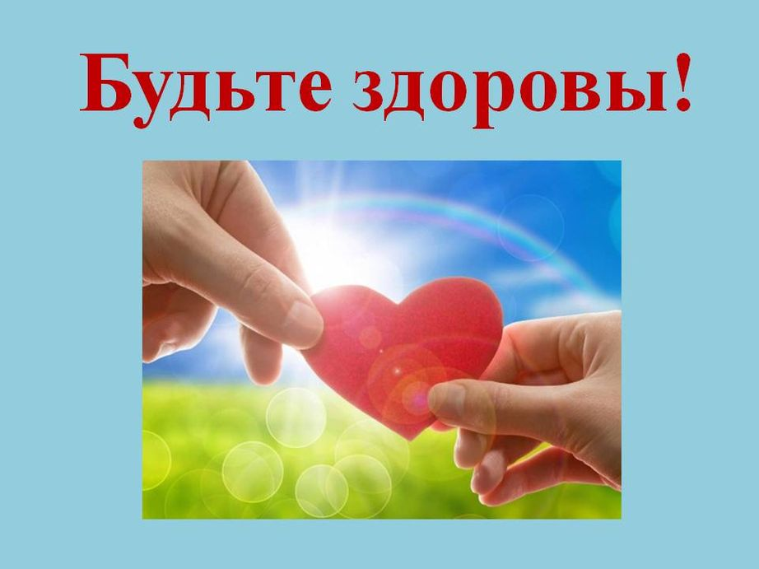

Руководитель ОСП №4 МАДОУ детский сад № 50
Самочернова Алеся Анатольевна

https://www.calend.ru/holidays/0/0/3480/

